Эмоциональное развитие дошкольника
Мир чувств и эмоций сложен и многообразен. Богатство эмоциональных переживаний помогает человеку глубже понимать происходящее, более тонко проникать в переживания других людей, их межличностные отношения, способствует познанию человеком самого себя, своих возможностей, способностей, достоинств и недостатков, мира окружающих его предметов и явлений.
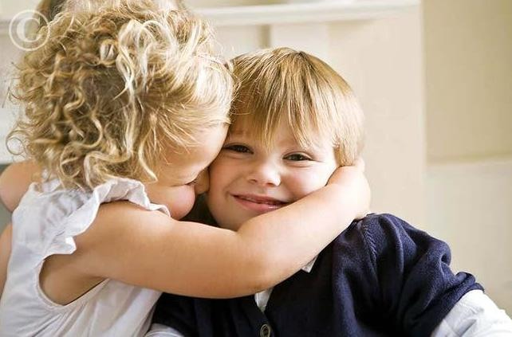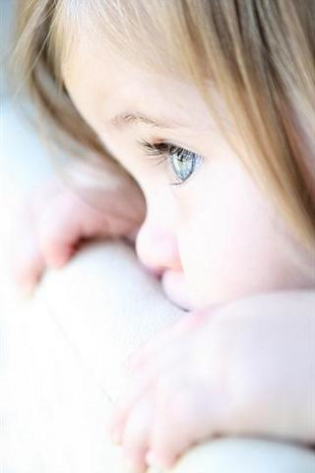
К. Д. Ушинский писал: «Ничто – ни слова, ни мысли, ни даже поступки не выражают так ясно и верно нас самих и наши отношения к миру, как наши чувствования; в них слышен характер не отдельной мысли, не отдельного решения, а всего содержания души нашей… »
Эмоциональная жизнь дошкольника связана с господством чувств над всеми сторонами деятельности ребенка. Эмоциональность характеризуется непроизвольностью, непосредственностью, яркостью: чувства быстро вспыхивают и угасают, настроение неустойчиво, проявления эмоций очень бурны. Ребенок легко начинает испытывать чувства симпатии, привязанности, любви, сострадания, жалости, остро переживает и ласку, и похвалу, и наказание, и порицание, легко реагирует на конфликтные ситуации, быстро расстраивается от неудач, легко обижается и плачет, бурно выражает чувства к героям книг и фильмов. Но все это так же быстро угасает и забывается.
На протяжении всего дошкольного детства чувства приобретают большую глубину и устойчивость; они чаще направляются на выражение заботы о других, на формирование дружбы, любви. Главное направление в развитии эмоциональной сферы — увеличение интеллектуальности эмоций, связанное с общим умственным прогрессом ребенка.
Основные изменения в эмоциональной сфере у детей на этапе дошкольного детства обусловлены установлением иерархии мотивов, появлением новых интересов и потребностей.
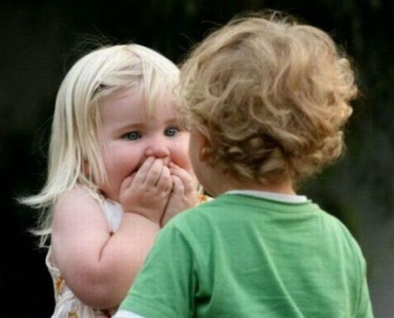
Чувства ребенка-дошкольника постепенно теряют импульсивность, становятся более глубокими по смысловому содержанию. Тем не менее остаются трудноконтролируемыми эмоции, связанные с органическими потребностями, такими как голод, жажда и т. д. Изменяется и роль эмоций в деятельности дошкольника. Если на предыдущих этапах основным ориентиром для него являлась оценка взрослого, то теперь он может испытывать радость, предвидя положительный результат своей деятельности и хорошее настроение окружающих.
Постепенно ребенком-дошкольником осваиваются экспрессивные формы выражения эмоций — интонация, мимика, пантомимика. Овладение этими выразительными средствами, кроме того, помогает ему глубже осознать переживания другого.
В дошкольном возрасте формируются начатки рефлексии — способности представлять себя глазами других, поэтому особенно старшие дошкольники стараются контролировать внешние проявления своих чувств, присматриваться к другим людям.
Около 4-5 лет у ребенка начинает формироваться чувство долга. Моральное сознание, являясь основанием этого чувства, способствует пониманию ребенком предъявляемых ему требований, которые он соотносит со своими поступками и поступками окружающих сверстников и взрослых. Наиболее ярко чувство долга демонстрируется детьми 6-7 лет.
Конечно, эмоциональное развитие ребенка – задача не из легких
Развивая эмоциональную сферу своего ребенка, родителям необходимо учитывать следующие моменты:
- Обогащайте активный словарь ребенка словами, обозначающие эмоциональные состояния. Помогут вам в этом герои сказок и мультфильмов. Беседуйте о том, какие эмоции испытывают герои в той или иной момент, как меняется их настроение и почему.
- Называя эмоциональное состояние, точно определяйте его словесно: «радость», «удивление», «грусть» и т.д. запомните сами и объясните ребенку: чувства не делятся на «хорошие» и «плохие». Злость иногда помогает вскрыть недовольство чужим поведением или собраться и справиться с тем, что давно не получалось. Страх не дает забывать о правилах безопасности и поэтому позволяет быть осторожным.
- Научите ребенка разделять чувства и поступки: нет плохих чувств, есть плохие поступки: «Владик рассердился на тебя, ударил. Он поступил нехорошо. Он не нашел подходящих слов, чтобы выразить свое недовольство».
- С уважением отнеситесь к чувствам малыша: он, как и взрослые, имеет право испытывать страх, гнев, грусть. Не призывайте его отказаться, например, от проявления гнева: «Не смей грубить мне!». Лучше помогите ему понять свое состояние: «Я понимаю, ты сердишься на меня из-за того, что я занималась с твоим маленьким братом».
- Эмоции и чувства формируются в процессе общения ребенка со взрослыми и сверстниками;
- Главное направление развития эмоциональной сферы дошкольника- проявление способности управлять эмоциями, т.е. произвольность поведения;
- Темперамент ребенка — важное условие, с которым следует считаться при индивидуальном подходе к воспитанию, обучению и всестороннему развитию его способностей.
- Привлекайте ребенка к участию в будничных делах семьи: уборке квартиры, приготовлению еды, стирке и пр. Необходимо постоянно обращать внимание родителей на то, что, поощряя ребенка даже за незначительную помощь, подчеркивая его причастность к общим проблемам и заботам семьи, родители тем самым вызывают положительные эмоции у ребенка, укрепляют его веру в свои силы, пробуждают социально необходимые качества личности;
Дети должны постоянно чувствовать, что родителей тревожат не только их успехи в приобретении различных навыков и умений. Устойчивое внимание родителей к личностным качествам и свойствам детей, к взаимоотношениям со сверстниками, к культуре их отношений и эмоциональных проявлений укрепляет в сознании дошкольников социальную значимость и важность этой особой сферы – сферы эмоционального отношения к другим людям.

